Қысқа мерзімді сабақ жоспары
Ұзақ мерзімді жоспар бөлімі: Тербелістер және толқындар | Мектеп: 29 орта мектеп
Сабақтың тақырыбы | Еркін және еріксіз тербелістер, резонанс.
Педагогтің аты-жөні | Жекенова Бибигуль Тулеубаевна
Күні:
Сынып: 9 | Қатысушылар саны:15 | Қатыспағандар саны:
Сабақтың тақырыбы: | Еркін және еріксіз тербелістер, резонанс
Оқу бағдарламасына сәйкес оқыту мақсаттары: | 9.2.5.10 еріксіз тербеліс амплитудасының мәжбүрлеуші күштің жиілігіне тәуелділігін график бойынша сипаттау;  9.2.5.11 резонанс құбылысын сипаттау
Сабақтың мақсаты: | - Еріксіз тербеліс амплитудасының мәжбүрлеуші  күштің жиілігіне тәуелділігін график бойынша сипаттайды.  2.Резонанс құбылысын сипаттайды.  ЕБҚ  - 1.Еркін және еріксіз тербелістерді ажыратады.  - Резонанс құбылысын сипаттай алады.
Сабақтың барысы

Сабақтың кезеңі / уақыты | Мұғалімнің іс-әрекеті | Оқушының іс-әрекеті | Бағалау | Ресурстар
Сабақтың басы  7 мин | 1.Ұйымдастыру кезеңі  «Нөсерлі тілек» -оқушылар бір-біріне тілек айту арқылы психологиялық ахуалды жақсарту. 2.Өткенді қайталау «Cұрақ-жауап» әдісі /сандар арқылы сұрақтың жауабы 1 ұпай / (қосымша-1)  ЕБҚ : Тест | Топқа бөлінеді.  Тақтадан сандарды таңдап,жауап береді.  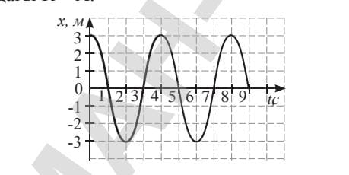  Тест жауабын белгілейді. | Өзін-өзі бағалайды  (оқушылардың алдында бағалау парағы жатады)  Өзін-өзі бағалайды) | Слайд  (сұрақтың жауабы)  Слайд  (дайын жауап)
Сабақтың ортасы:  15 мин  7 мин.  9 мин. | Жаңа материал  «Сұраққа жетіп ал» әдісі  1-топ. Тербеліс кезіндегі энергияның түрленуі;  2-топ. Еркін, еріксіз және өшетін тербелістер;  3-топ.Резонанс құбылысы; Резонанспен бірге пайда болатын қауіптер туралы түсінік;(қосымша -2)  ЕБҚ  Сурет арқылы еркін және еріксіз тербелістерді ажыратады  Оқулықпен жұмыс/жеке жұмыс/  27- жаттығу(қосымша -3)  ЕБҚ  Тапсырманы сәйкестендіру  «Ой қозғау» әдісі арқылы құрылымдық тапсырмалар.  ЕБҚ: физикалық шамалардың белгіленуі,өлшем бірлігін жазады. |   Бейне -баянды көру арқылы жаңа ақпаратпен жұмыс жасайды және талдайды  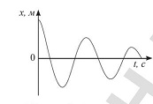  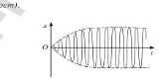  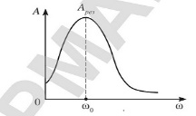  Өзін-өзі бағалайды  Дәптер алмасып,  бірін- бірі бағалайды | Ауызша бағалау:  Жарайсын!  Өте жақсы  Жақсы .  Дескриптор:  - формуланы жазады;  - формуладағы шамаларды сипаттайды;  - формуладан белгісіз шаманы анықтап сандық мәнін есептейді;  - ХБЖ жазады.  Дескриптор:  -суретте шамаларды көрсетеді;  - мәндерін анықтайды.  Берілген формулаларды сәйкестендіреді.  Дескриптор:  - формуланы жазады;  - формуладағы шамаларды сипаттайды;  - формуладан белгісіз шаманы анықтап сандық мәнін есептейді;  - ХБЖ жазады.  Бірін-бірі бағалайды (көршілес отырған) | https://bilimland.kz/upload/content/  Оқулық  Физика  9 сынып  Физика 9 сынып  https://bilimland.kz/upload/content/  Слайд (тапсырмалар)
Сабақты соңы  4 мин. | «Серпілген сауал» әдісі арқылы Резонанстың пайдасы мен зияны | Тірек сызбалар арқылы сипаттайды | Дескриптор:  -Тірек сызбалар арқылы сипаттайды.  Резонанстың пайдасы мен зияны  пайдасы зияны  -Тұрмыста,  техникада,өндірісте резонанстың әсерінде ескереді.  Ауызша бағалау:  Жарайсын!  Өте жақсы  Жақсы | Слайд
3 мин. | Рефлексия:  Үйге: 27 параграф,27 жаттығу | Бүгінгі сабақта арқылы нені меңгердің  Бүгінгі сабақта арқылы нені жасай алдың?   Бүгінгі сабақта  арқылы нені сезіндің?

